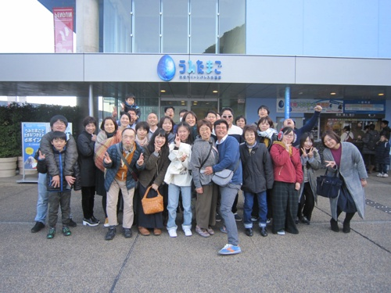

NPO法人 家族支援フォーラム 夢ポケット
介護・福祉(障がい福祉サービス)
〇インターン参加の魅力
★実際の様子が経験できる
★様々な資格所持者が多く専門性の高い職員
から一つひとつに対し、丁寧なフォロー
★期間後も継続して受け入れ、
多くの方に『誰もが幸せに生きる』
様子を知ってもらいたい

〇家族支援フォーラムの魅力
★明るく楽しい雰囲気
★やりがいはあるが働きやすい
★何より人が大切にされる風土
★多様な評価軸で努力が報われる

〇学生さんへ
想いに寄り添う支援を利用者さんとのコミュニケーションやお仕事、余暇の時間を通して一生涯の支援について学べる時間にしていきます(^^♪
楽しさからやりがいや学びまで多く、丁寧にお伝えするので安心して来てください(^▽^)/
★エントリー方法：お気軽にメールor電話にてご連絡ください。

★期間：３日間 希望に沿いますのでご相談ください。
★受入人数：5人 企業HP
★実施形式：対面
★事業一覧：放課後等デイサービス・生活介護・就労移行支援・就労継続支援B型・共同生活援助・短期入所・日中一時支援・指定特定相談支援事業所(児・者)

〇企業情報
☆事業内容
障がい者が働く飲食店の経営やグループホームの運営、障がい児の療育など総合的な福祉サービス事業を展開しています。
☆本社
松山市姫原2丁目3－21
☆TEL：089－924－8989
Mail：ayaka@yumepoke.com


